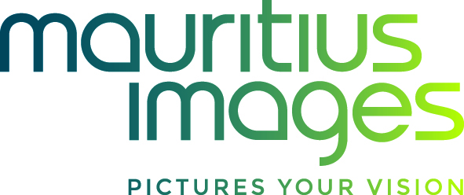

**Pressemitteilung**

Mittenwald, 13.Oktober.2015

**mauritius images Kollektionen jetzt auch bei FOTOFINDER.COM und tumblr**

**mauritius images präsentiert ab sofort ausgewähltes Bildmaterial auch über die marktführende Bildsuchplattform FOTOFINDER.COM sowie regelmäßige Kollektionen-Updates als Bildblog über das Social Media tumblr.**

Nach dem Inhaberwechsel zu Jahresbeginn wurden im Sinne einer marktorientierteren strukturellen Neuausrichtung zahlreiche Initiativen auf Kunden- und Contributoren-Seite gelauncht.

So wurde in den ersten drei Quartalen 2015 über die Aufnahme neuer und zum Teil exklusiver Kollektionen das Angebot vor allem im Premiumbereich qualitativ weiterentwickelt. Auch die Webseite präsentiert sich mit größeren Thumbnail- und Preview-Ansichten sowie dynamischen Teaser-Boxen mit wechselnden Selektionen nun deutlich kundenorientierter.

Um sich weitere Kundengruppen zu erschließen, vertreibt mauritius images nun auch ein ausgewähltes Angebot über den Bildmarktplatz FOTOFINDER.COM sowie hochwertige Auswahlen des aktuell eingehenden Bildmaterials auf tumblr und als Embedded Blog auf der eigenen Webseite www.mauritius-images.com.

Stefan Ploghaus, Inhaber und Geschäftsführer: „Wir richten mauritius images weiter konsequent und nachhaltig marktorientiert aus. Dazu zählt neben der Fokussierung auf qualitativ hochwertige Europäische Bildsprache auch das erweiterte Kundenangebot über neue Kanäle wie FOTOFINDER.COM und bildaffine Soziale Medien wie tumblr.“

Ali Paczensky, Geschäftsführer von FOTOFINDER.COM: „Wir freuen uns, mit mauritius images eine der führenden Bildagenturen im deutschsprachigen Raum gewonnen zu haben und somit unserem Kundenkreis eine qualitative Aufwertung unseres Bildbestandes bieten zu können.“

**Über mauritius images**

Die 1929 in Berlin gegründete mauritius images GmbH ist Deutschlands älteste inhabergeführte Bildagentur. Der digitale und analoge Bildbestand umfasst etwa 30 Millionen Royalty-Free und Rights Managed Motive.

Neben frischen, kreativen und aktuellen Motiven aus den Bereichen Travel, Nature, Lifestyle und People bietet mauritius images auch historisches Bildmaterial mit dokumentarischem Charakter. Umfassende Kollektionen aus den Bereichen Food, Beauty, Medizin, Illustration und Symbolfotografie runden das Angebot sinnvoll ab.

Über die Webseite [www.mauritius-images.com](http://www.mauritius-images.com) und verschiedene Places in my-picturemaxx haben Kunden rund um die Uhr direkten Zugriff auf das digitale Bildangebot.

Die Vision von mauritius images ist die optimale Kombination aus Kontinuität und Innovation: Der Einsatz neuester Technologie ist daher genauso selbstverständlich wie die persönliche und kreative Beratung.

**Kontakt**

mauritius images GmbH

Marketing/PR

Karin Meier

Mühlenweg 18



82481 Mittenwald

Tel .: + 49 8823 4267

E-Mail: [meier@mauritius-images.com](mailto:rothballer@mauritius-images.com)